第一章 JAVA WEB

2018年4月6日

15:37

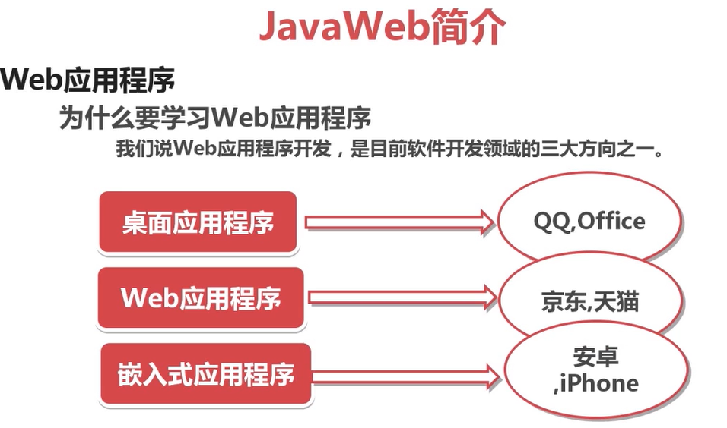

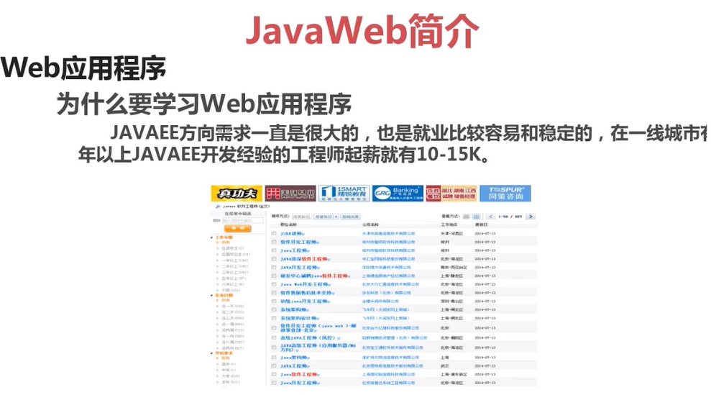

2.静态网页和动态网页的区别

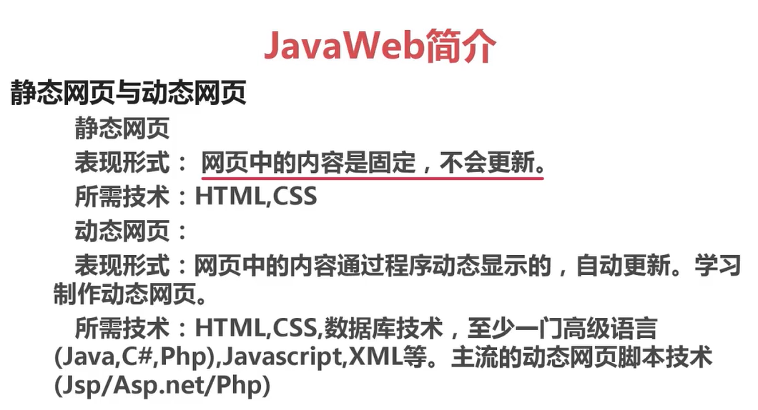

Asp.net是微软的，php是阿帕奇的

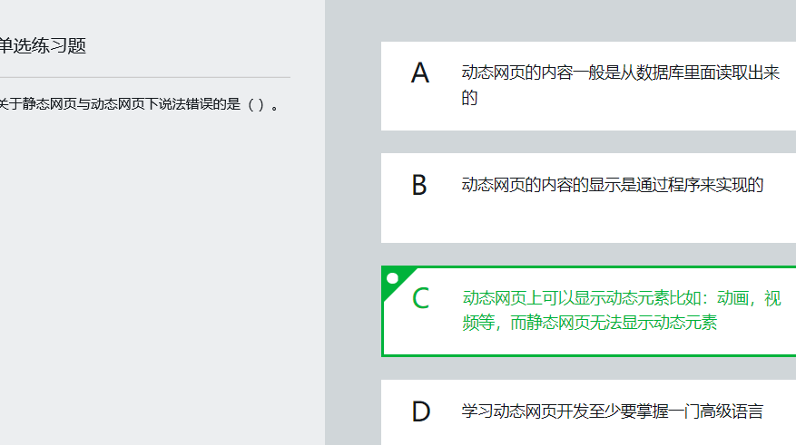

3.搭建java web的开发环境

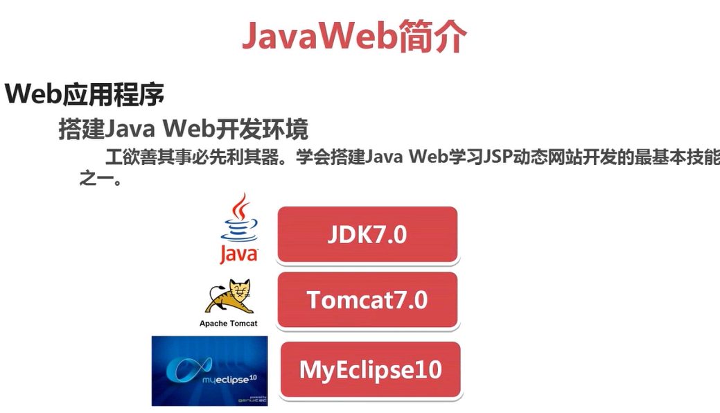

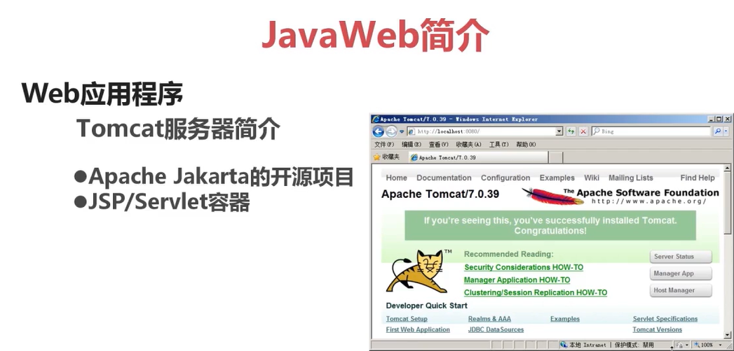

Tomcat是阿帕奇（Apache Jakarta）的开源项目，是一种常见的Web服务器，可以解析HTML的标签，同时也是一个JSP/Servlet容器

4.tomcat的目录结构

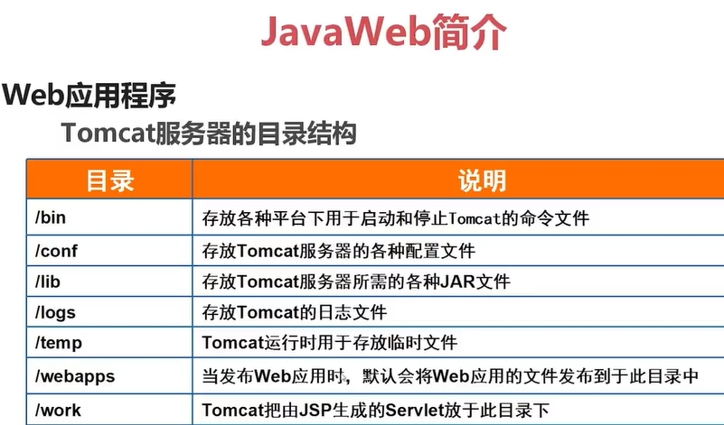

5.手工创建第一个Web程序

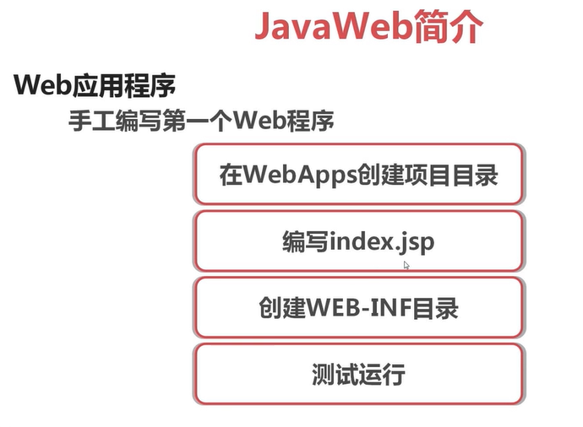

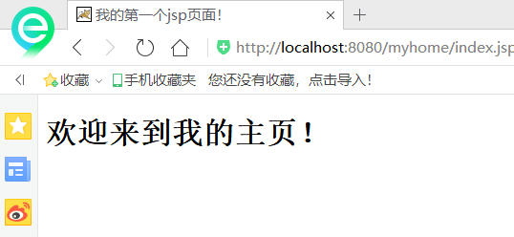

6.Web-INF目录详解

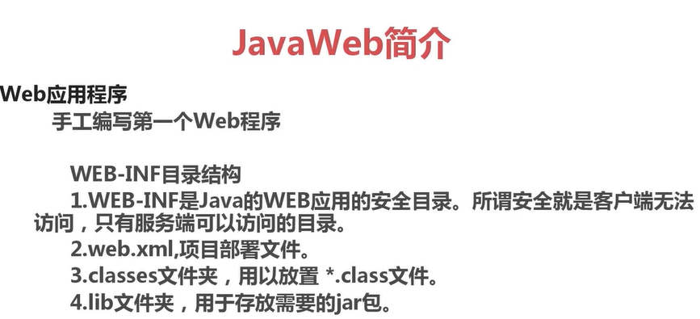

下面的图印证了WEB-INF是JAVA的WEB应用的安全目录，即只有服务器端可以访问目录

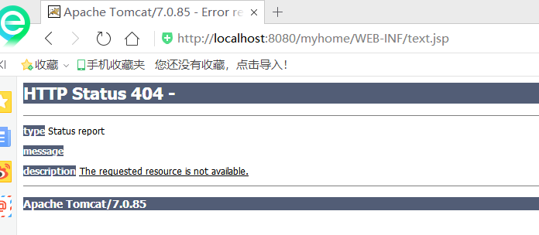

按照如下输入就默认按照刚才的默认方式进行了

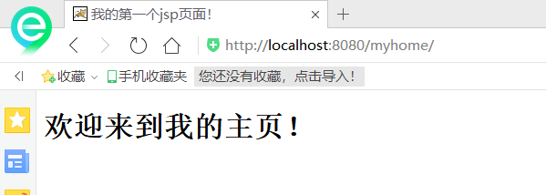

3.classes文件夹中存放的是编译生成的字节码文件

7.MyEclipse开发Java Web程序

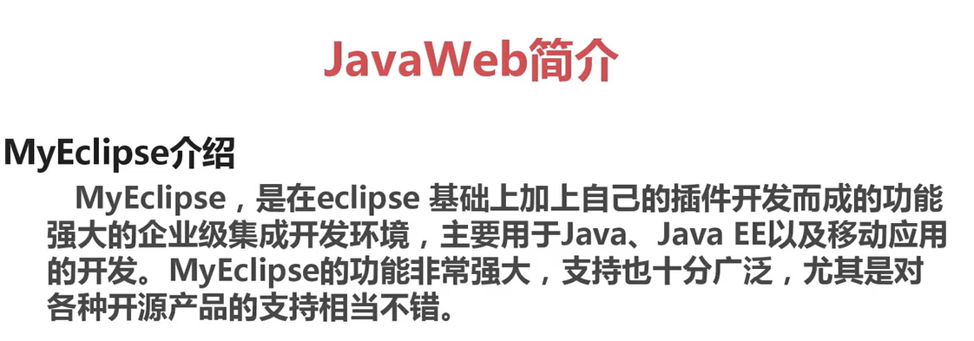

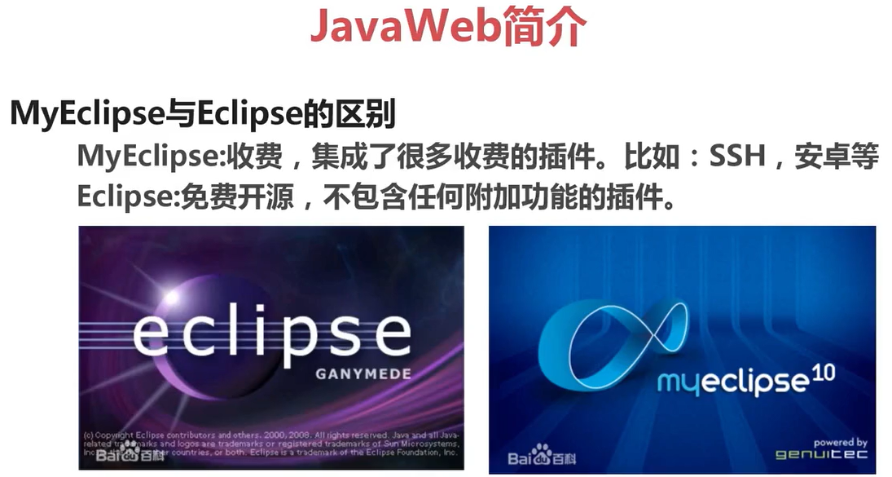

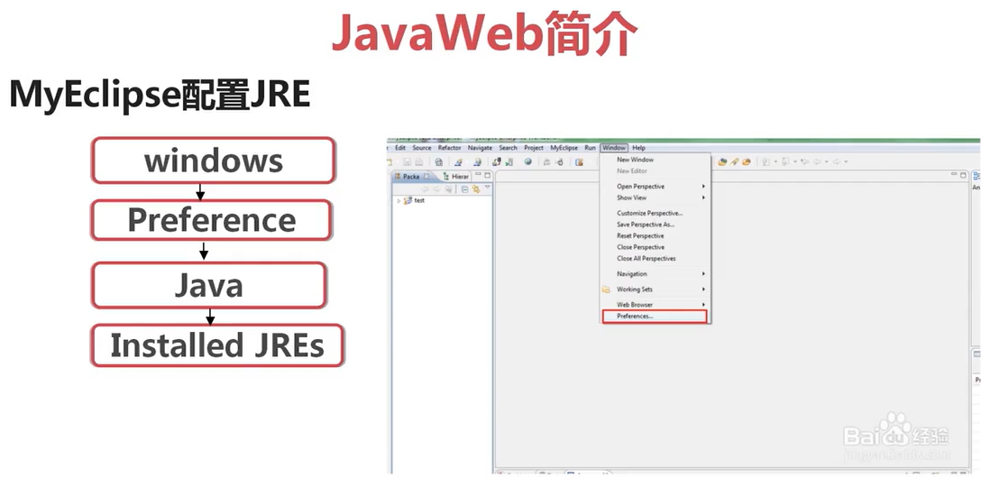

8.如何使用Web项目的虚拟路径

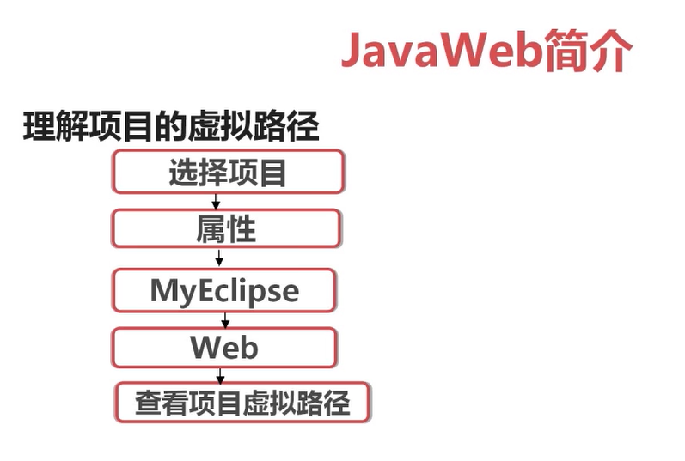

第三章  JSP内置对象

2018年4月8日

16:52

1.web应用程序都是基于请求和响应模式的

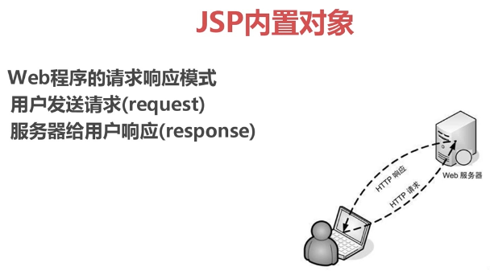

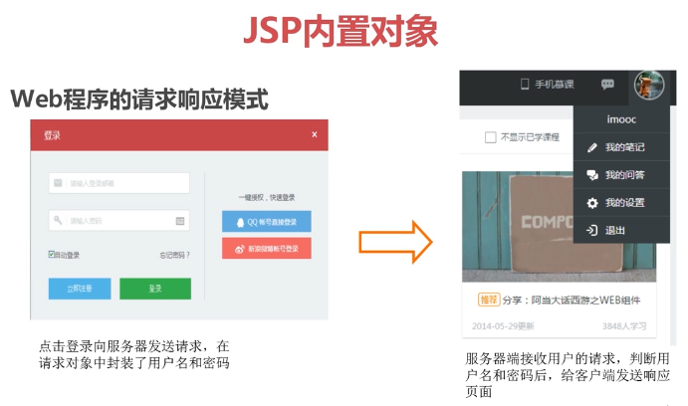

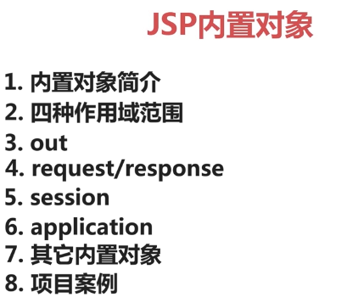

**2.JSP内置对象简介:JSP和JAVA的很大的不同就是这些内置对象的使用**

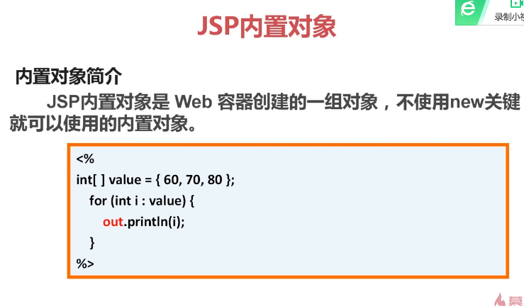

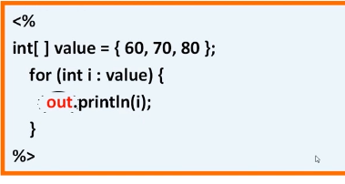

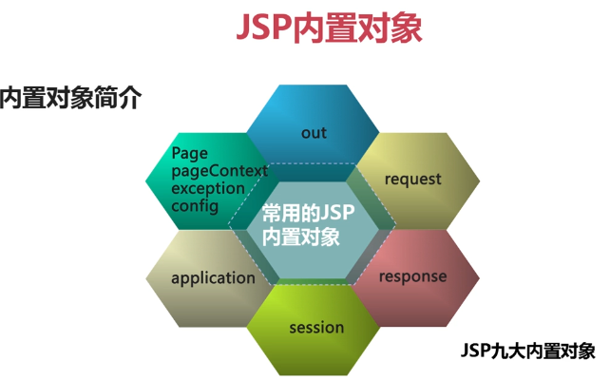

其中out、request、response、session、application是比较常用的

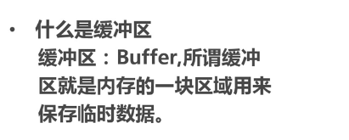

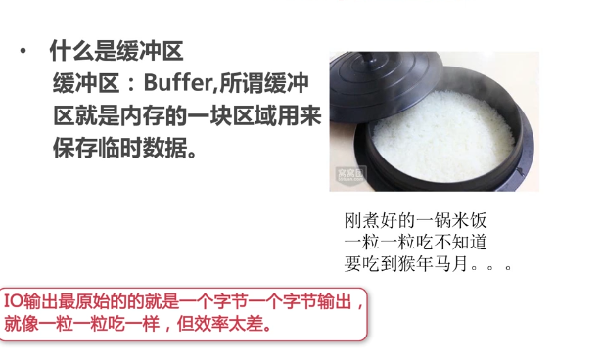

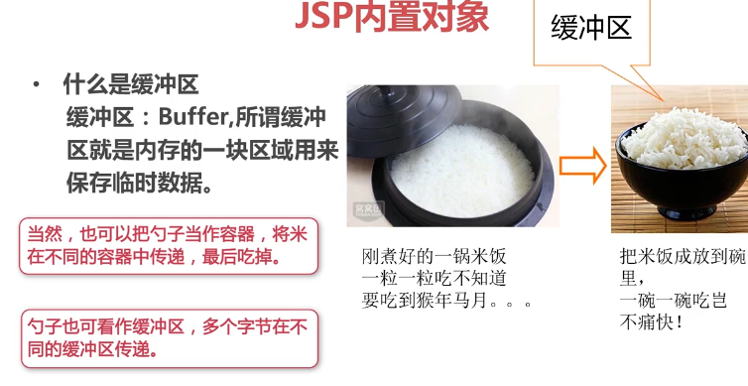

**3.JSP的四种属性范围**

在JSP中定义了四种属性的保存范围。所谓属性的保存范围，指的是一个内置对象可以在多少个页面中保存并继续使用，4种属性范围分别是  
（1）page（用pageContext表示）：只在一个页面中保存属性，跳转之后无效（2）request：只在一次请求中保存属性，服务器跳转之后无效（3）session：在一次对话范围内保存，无论何种跳转都可以使用，但是新开的浏览器中不能使用（4）application：在整个服务器上保存，所有用户都可以使用

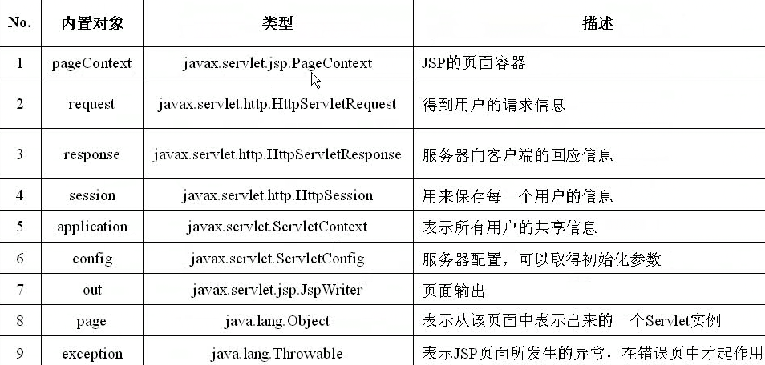

**4.OUT内置对象**

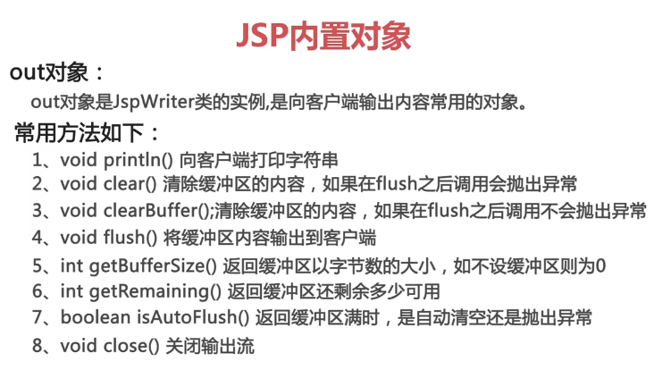

实战

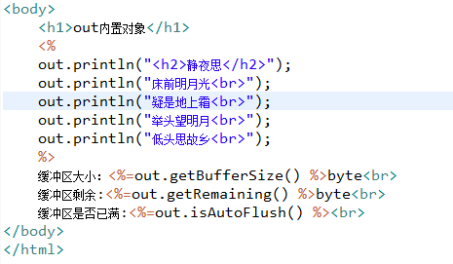

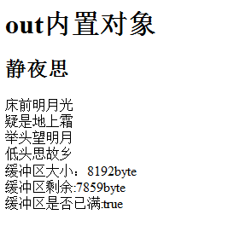

验证flush（）：输出不会有任何不同，但是会占用缓冲区

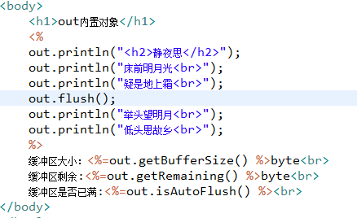

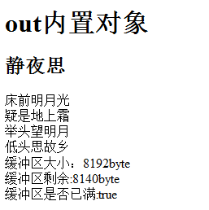

验证clear（）方法如果用在flush（）方法后面会抛出异常，但是clearBuffer（）方法用在其后面就不会抛出异常

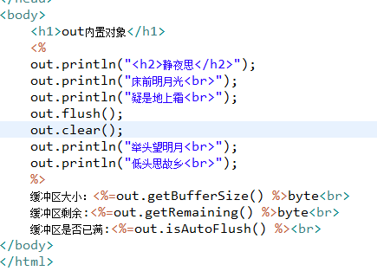

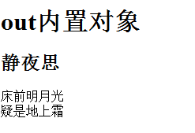

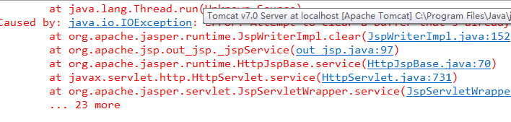

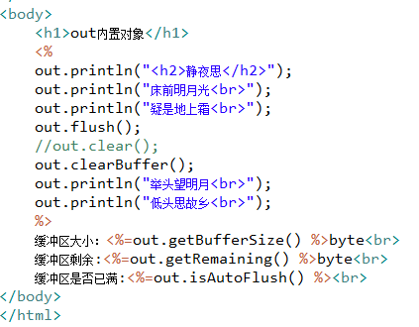

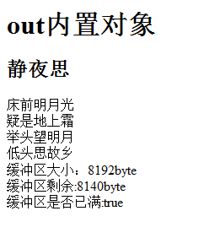

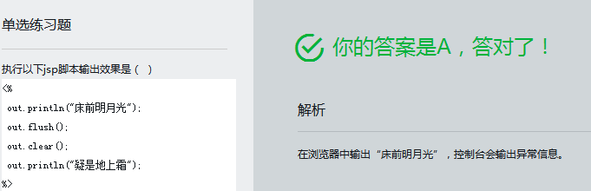

**5.request内置对象**

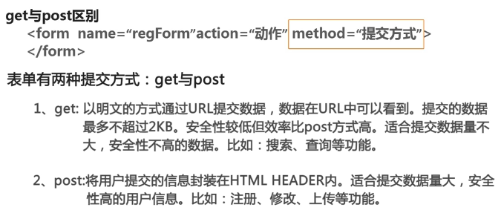

Get方法：登录的用户名和密码会显示在地址栏中，非常不安全

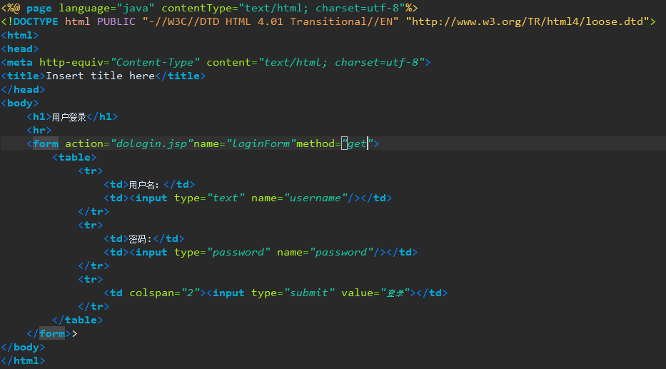

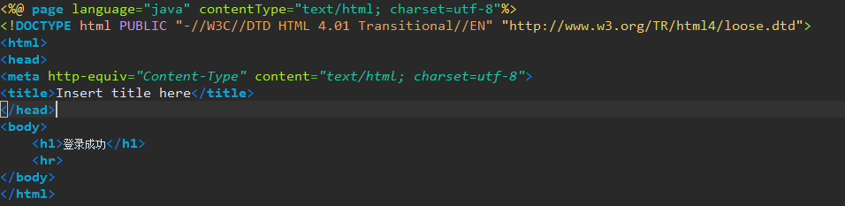

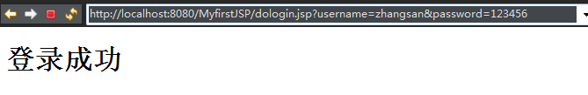

利用post方法，地址栏中没有显示用户名和密码

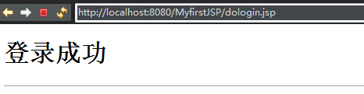

5.request对象

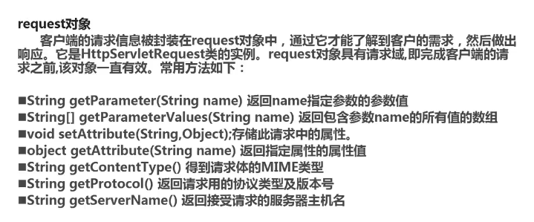

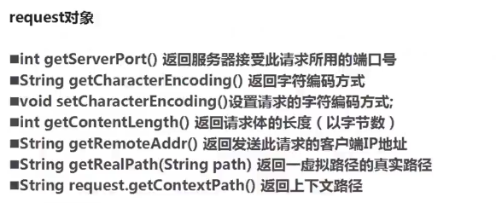

实现一个用户注册的注册表单

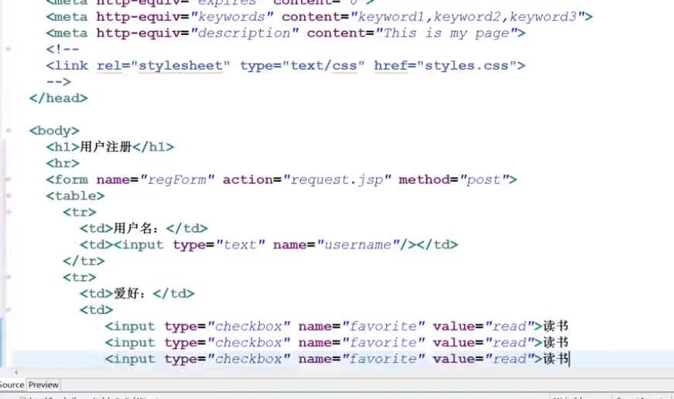

解决中文乱码问题

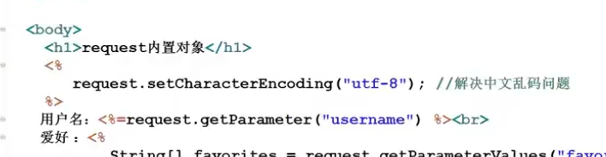

创建超链接：

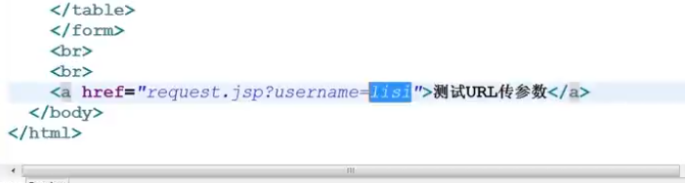

解决抛出异常问题

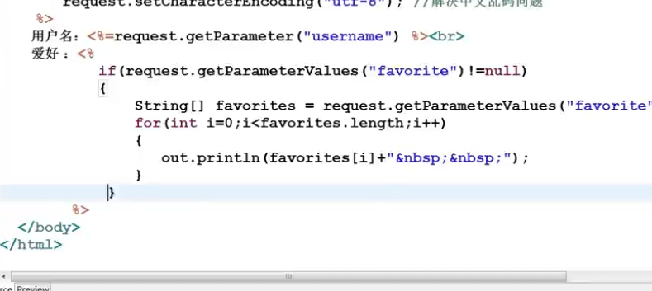

解决URL传递中文时遇到的乱码问题需要改变server.xml文件中的参数，改变了之后tomcat服务器必须要重启

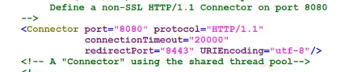

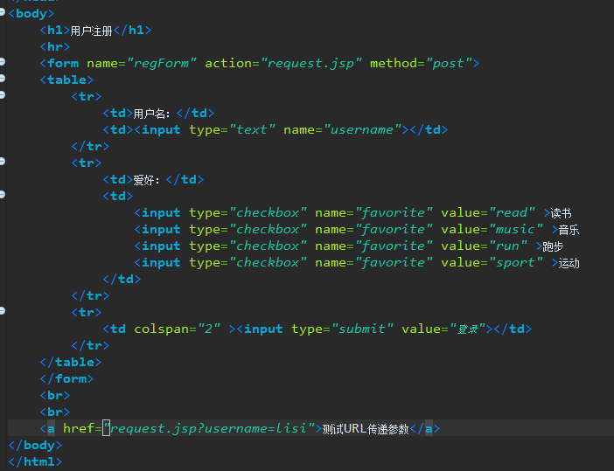

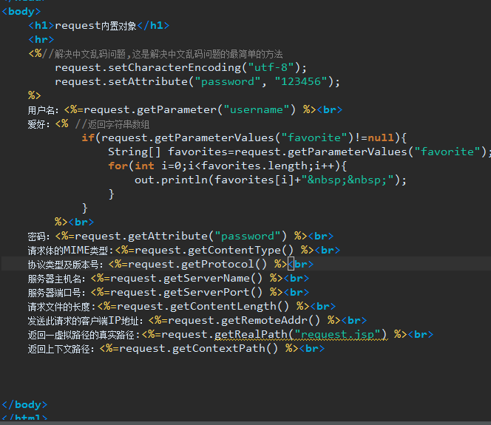

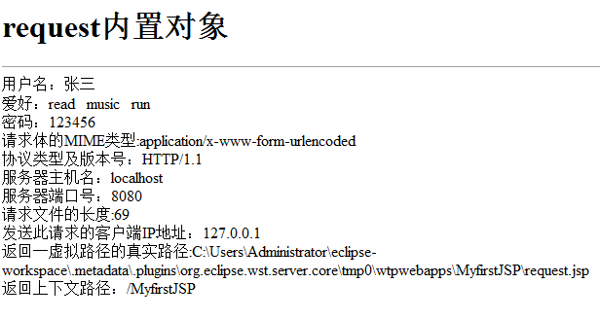

**6.response内置对象**

**（虽然重要，但是JSP中很少直接用到）**

**因为研究的是response对象，所以简化不用考虑任何html标签**

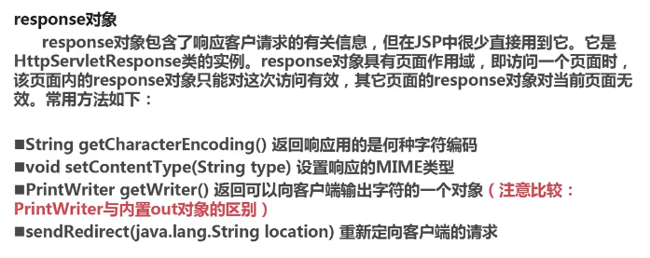

**（1）response对象的输出流PrintWriter打印出来的对象的输出是优先于内置对象的**

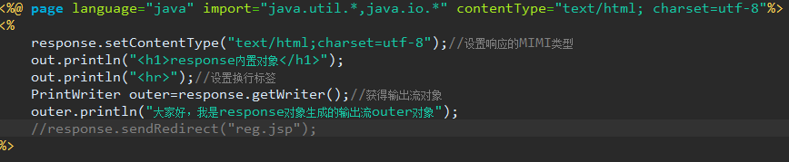

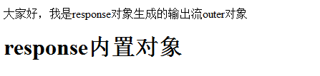

**（2）为了使标题出现在输出流对象的前面，可以调用out内置对象的flush（）方法**

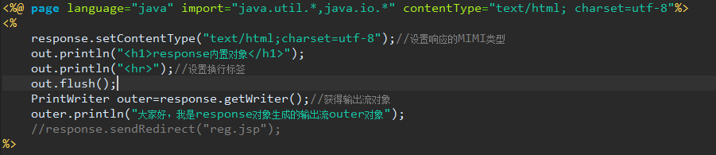

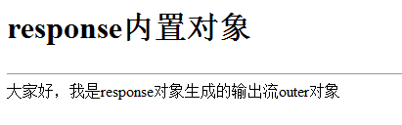

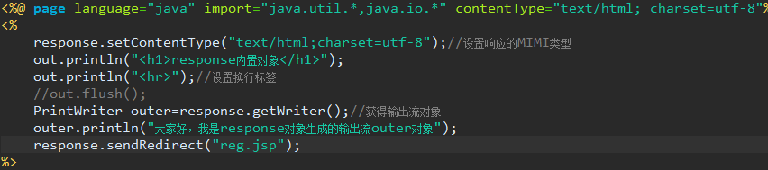

（3）直接跳转到用户注册的页面

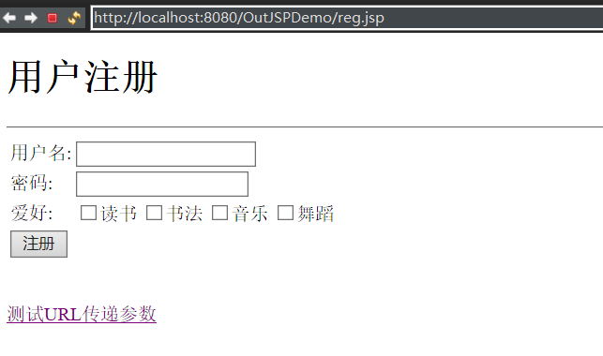

**.请求重定向与请求转发的区别（这个问题非常重要，经常是面试的考点）**

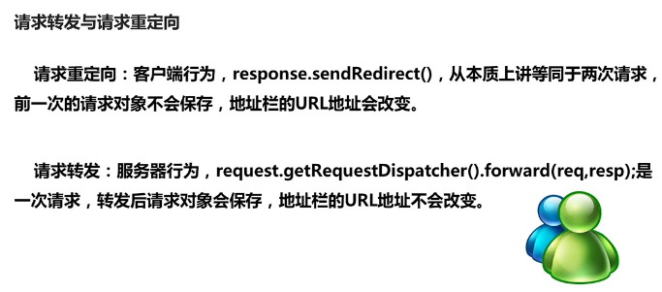

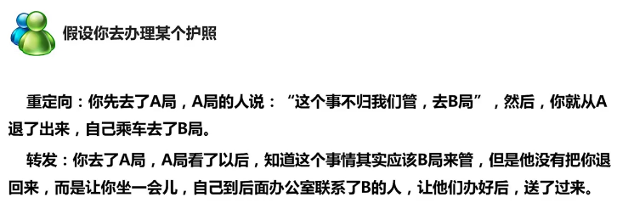

（1）首先测试请求重定向，

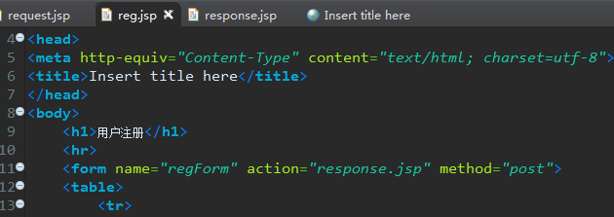

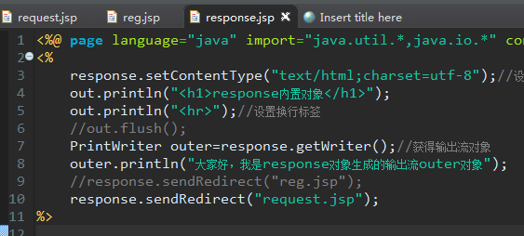

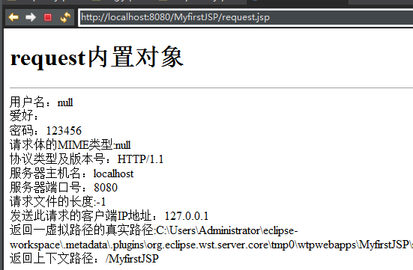

运行reg.jsp本来地址栏中应该是response.jsp，但是由于后者实现的请求重定向方法，所以显示的是request.jsp

（2）

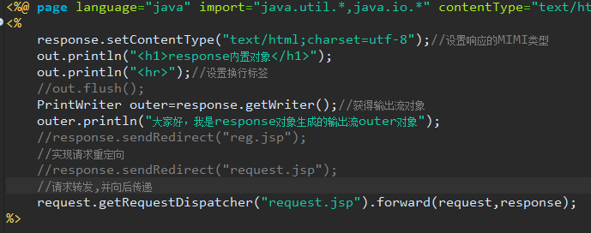

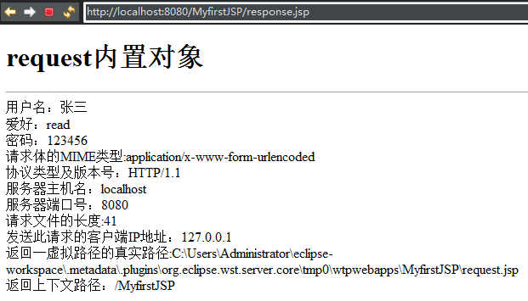

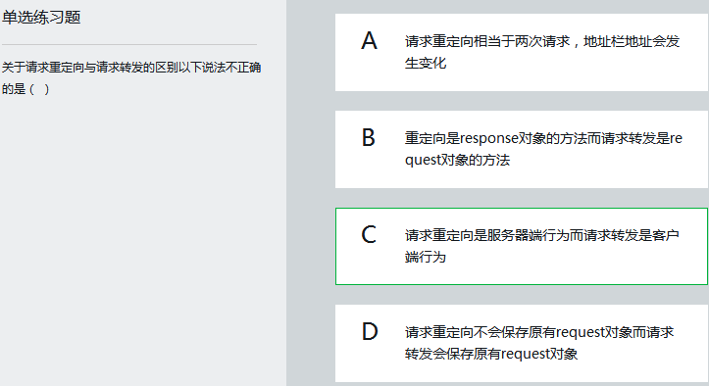

请求重定向是客户器端行为而请求转发是服务器端行为

**response跳转属于客户端跳转，response.sendRedirect()跳转后，地址栏的页面地址改变了**

答案应该选择C

**7.session内置对象**

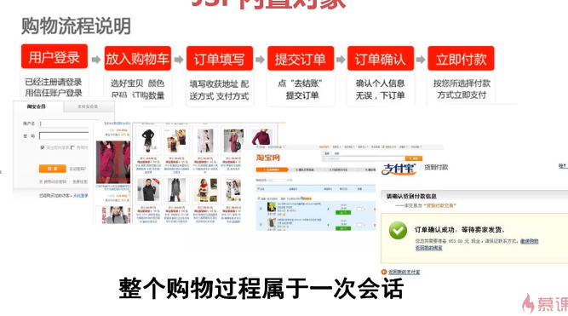

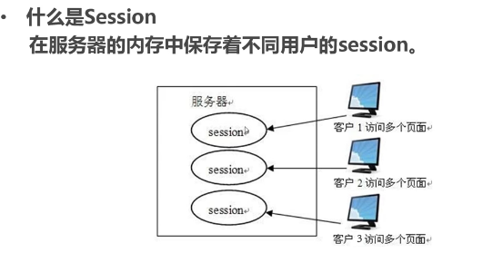

session是保存在服务器的内存当中，和用户是一一对应的

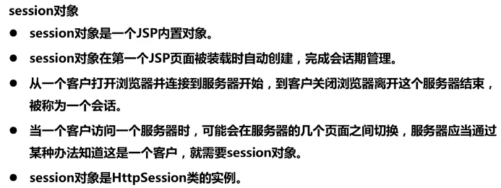

session是保存用户的状态

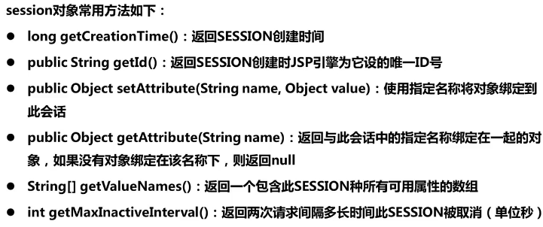

最后一个如果停留超过这个时间说明开始的是一个新的对话

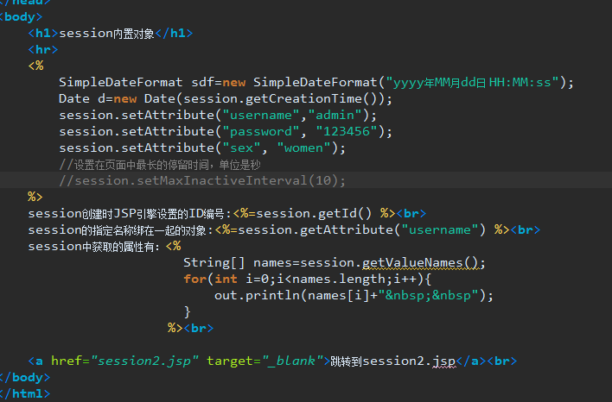

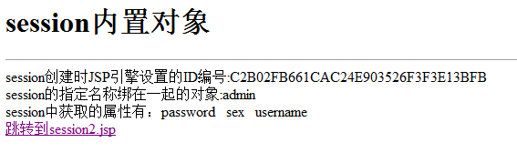

跳转之后

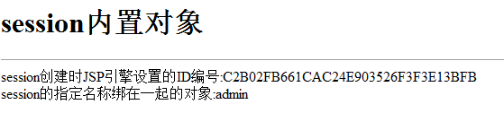

加上最后一个时间限制之后，然后等待10秒，发现跳转到session2的时候ID号已经不一样了，即跳转到了新的页面

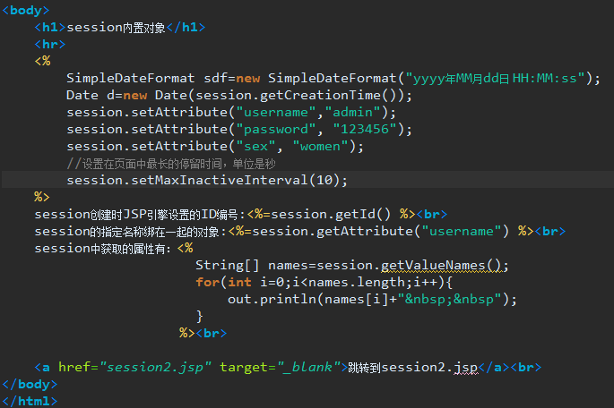

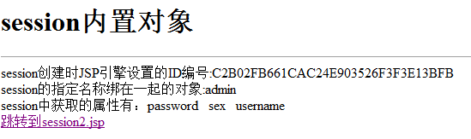

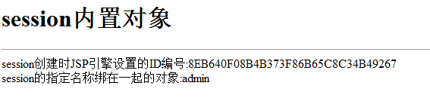

练习题

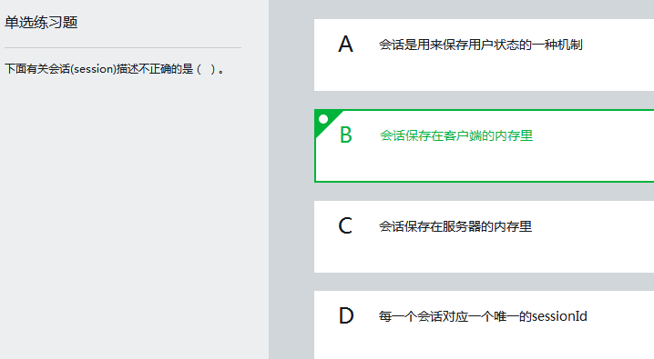

10.session的生命周期，分为三个阶段：创建、活动、销毁

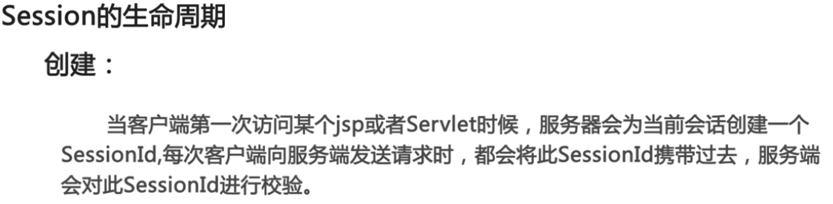

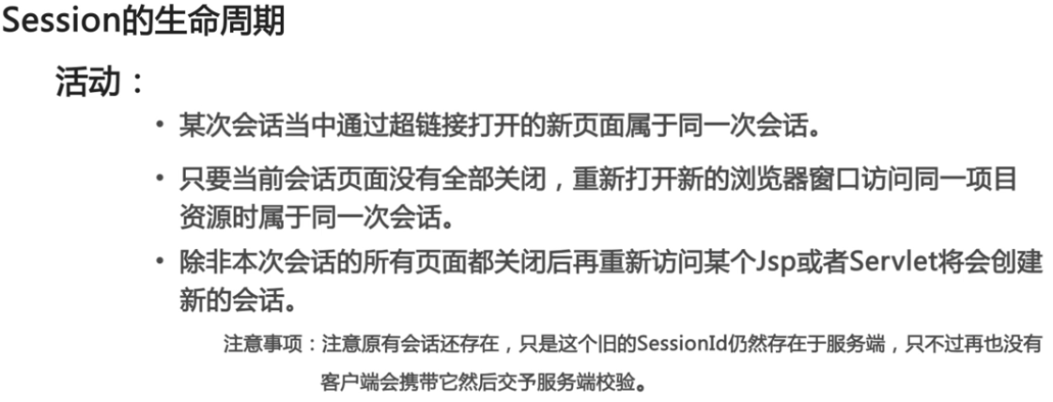

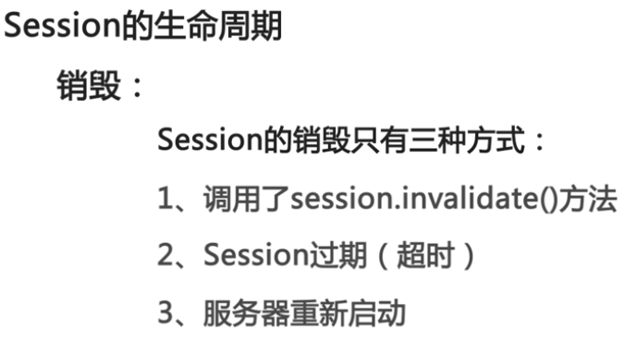

销毁的第一种方式：

注意销毁语句书写的位置，这样的话每次刷新获得的地址都是不相同的；如果没有添加销毁语句，则每次收到的地址都是相同的



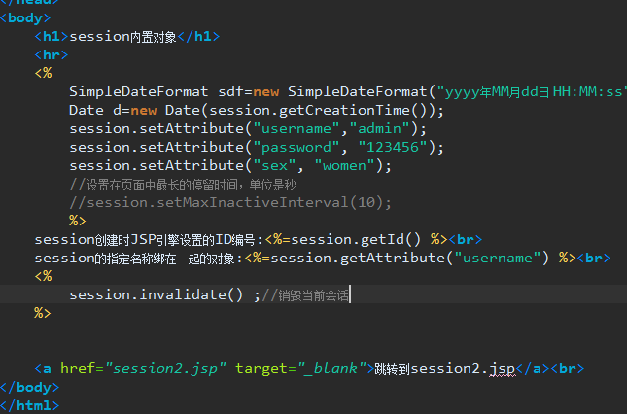

销毁的第二种方式：**？？？？？？？？？？？？？？？？？？？？？？？？？？？？？**

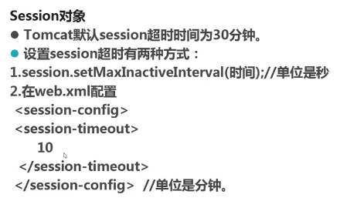

在进行测试过程中：





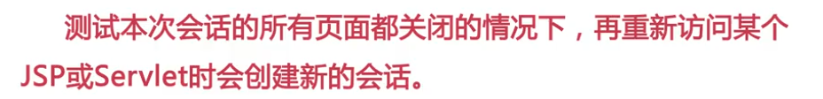



练习：

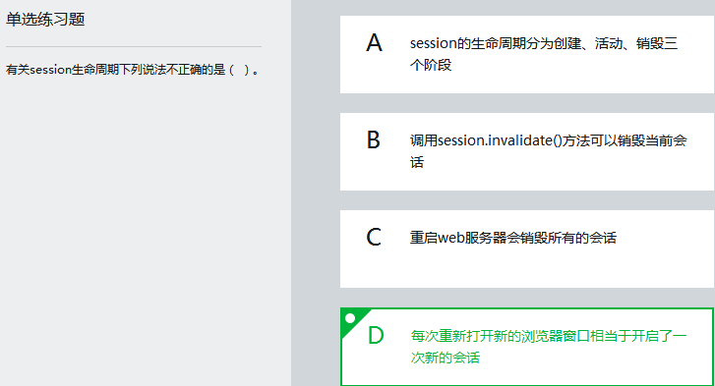

除非本次会话的所有页面都关闭后再重新访问某个JSP或者Servlet将会创建新的会话

11.application对象

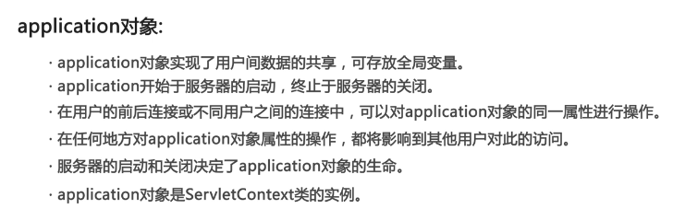

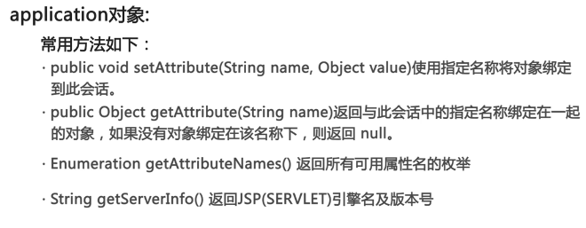

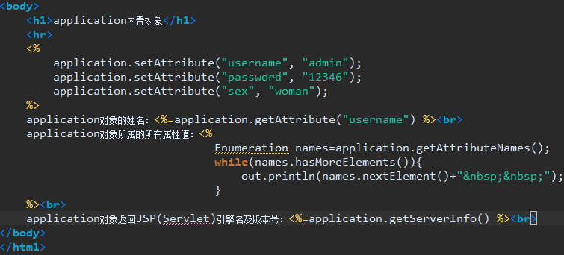

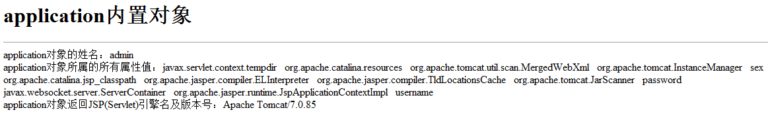

练习

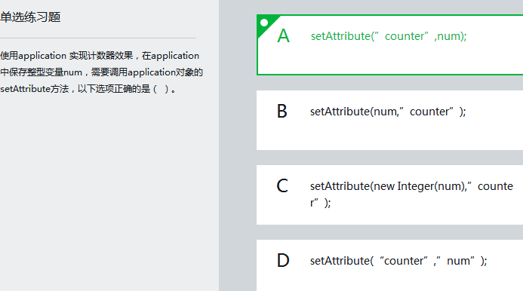

12.page对象

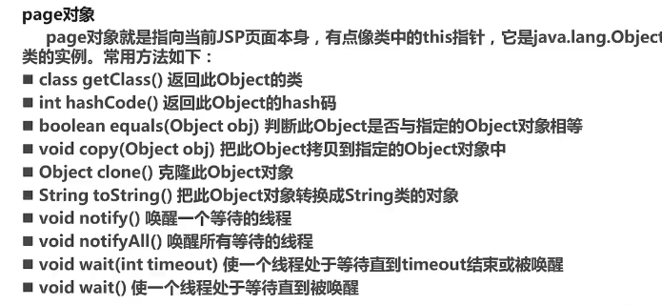

13.pageContext对象

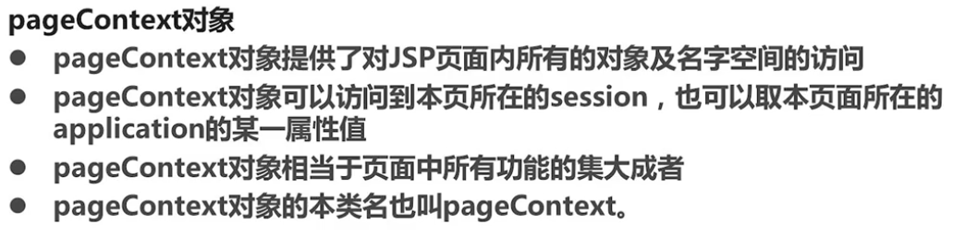

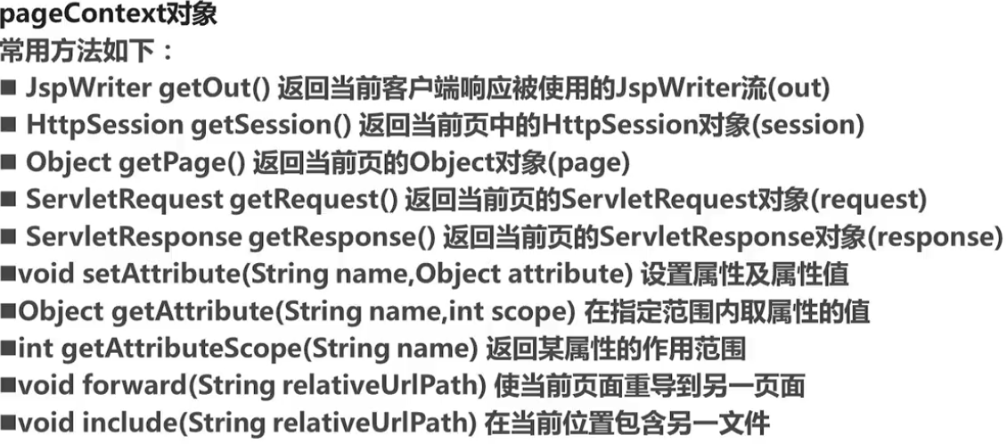

14.

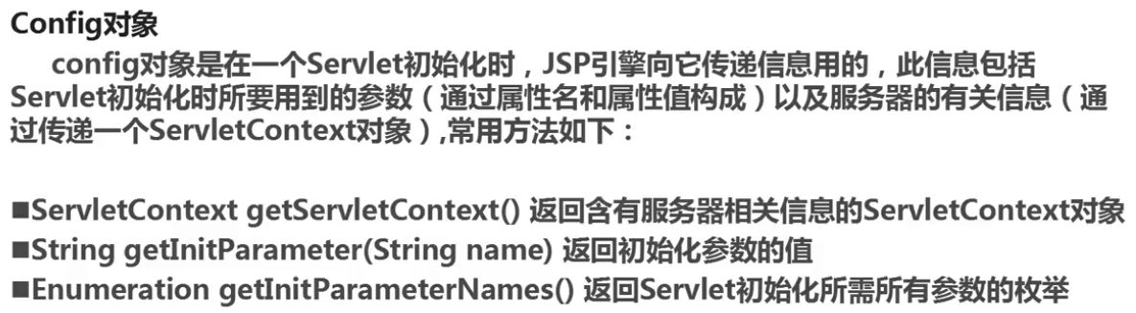

15.exception对象

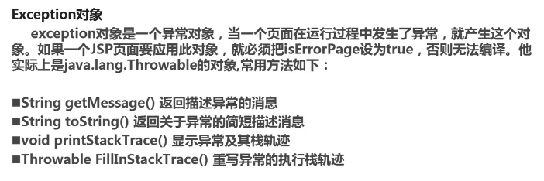

其中前面两个是比较常用的

errorPage属性表示当界面出现异常的时候这个异常交给那个界面去处理

最后的阶段案例

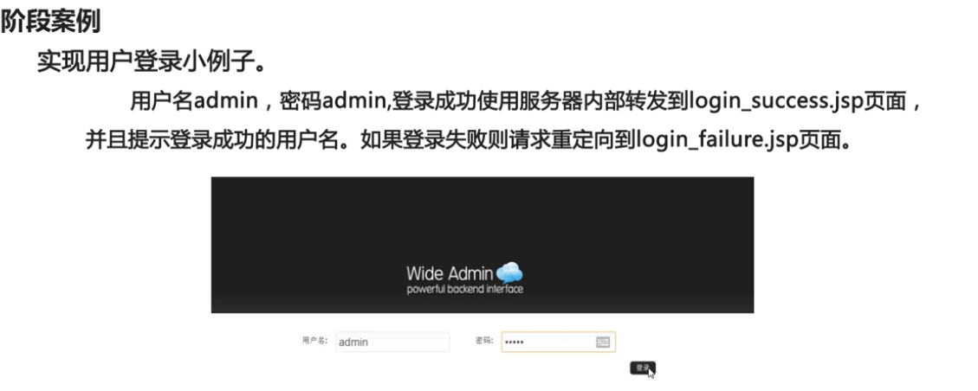

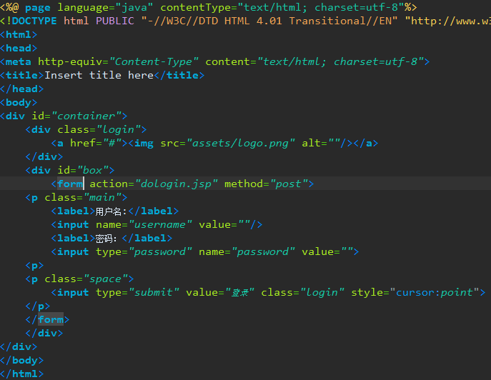

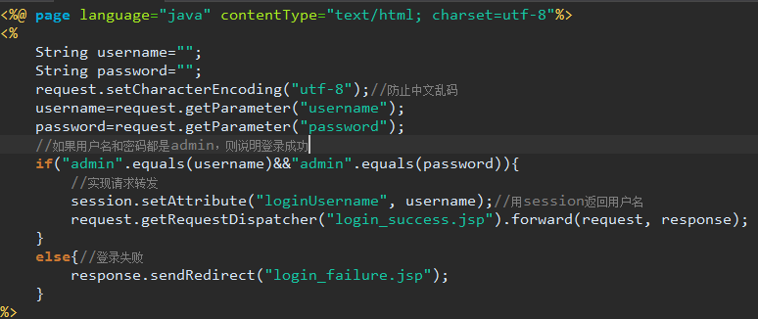

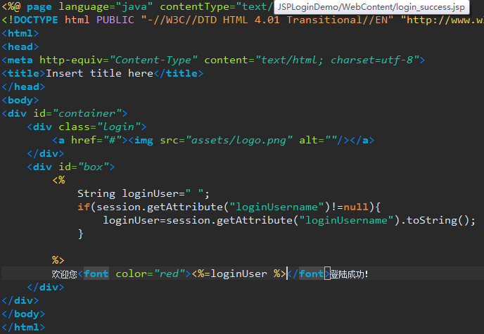第五章 JSP的无状态管理

2018年4月10日

15:01

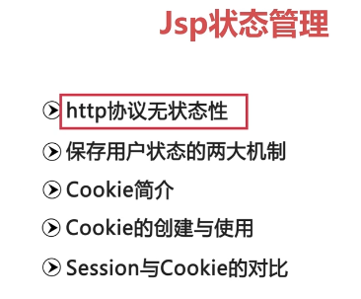

**1、http超文本传输协议的先天不足：http协议的无状态性**

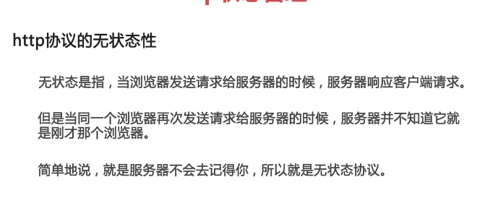

**2、Cookie概述**

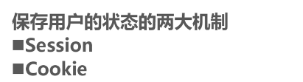

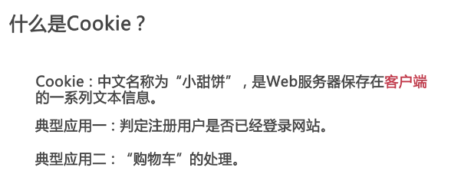

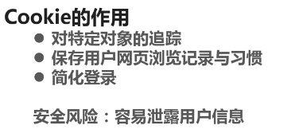

 3.JSP页面中创建与使用Cookie

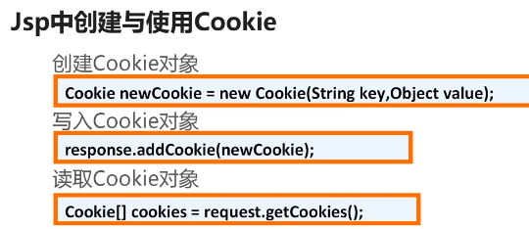

读取Cookie返回的是一个数组

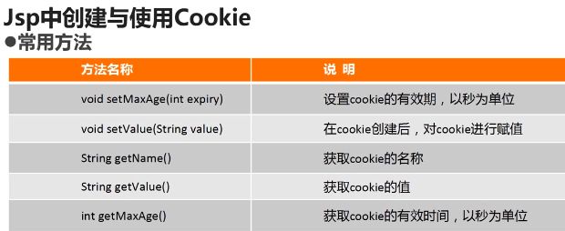

对Cookie添加的参数以及获取到的值都是字符串的形式，Cookie本身就是文本文档的形式

 4.案例：Cookie在登录中的应用

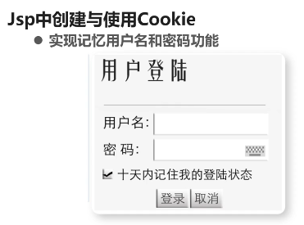

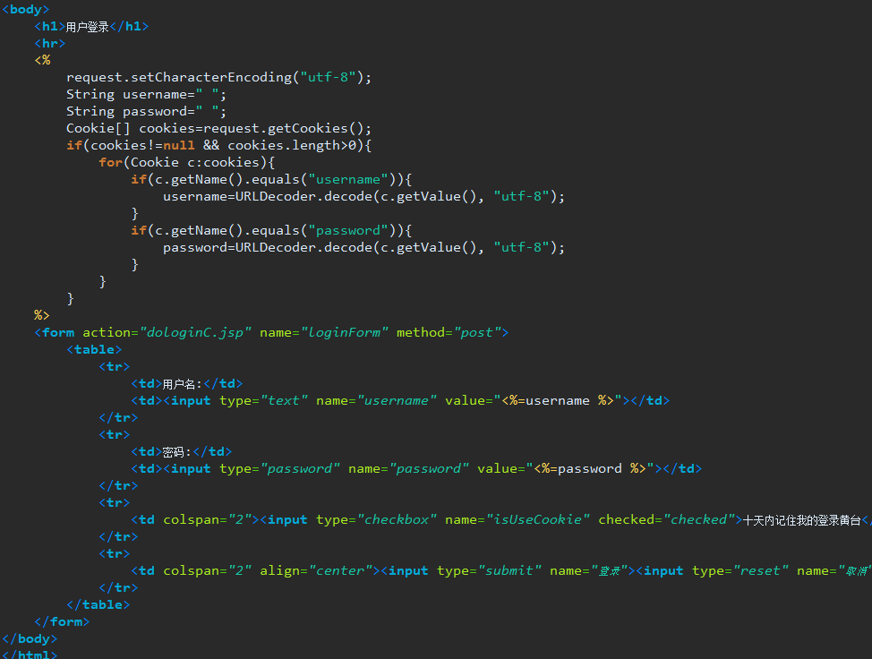

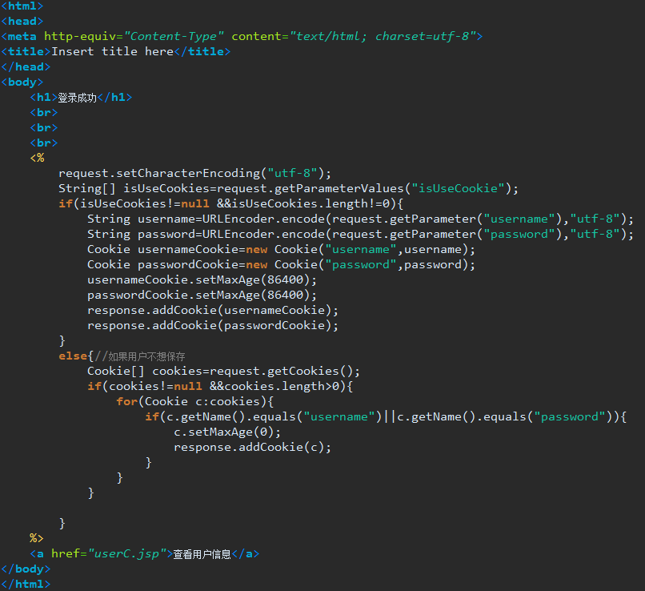

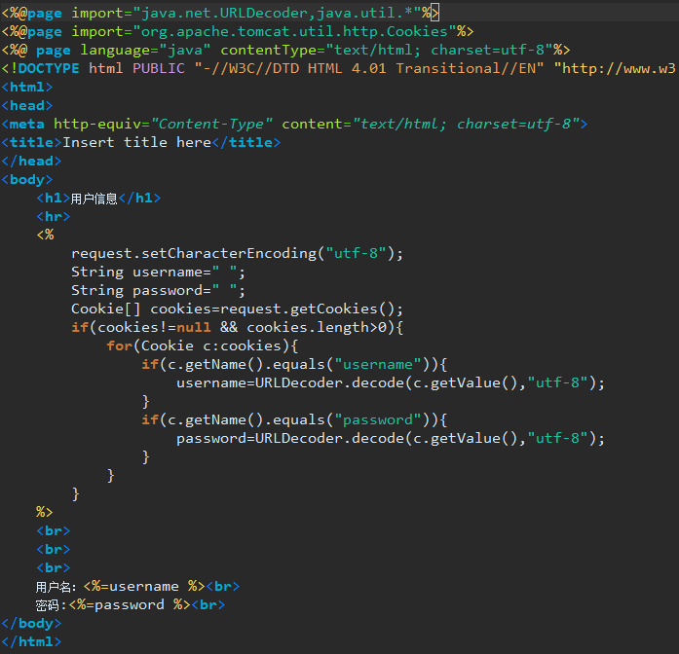

5.session和cookie对比

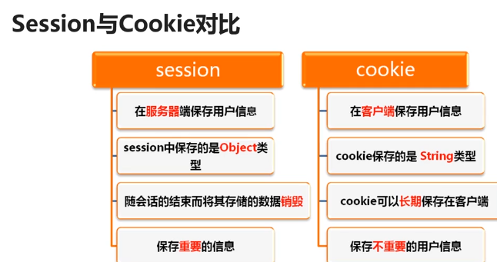

关于第一点session更精确的来讲是保存在服务器端的内存中，cookie是以文本文件 的形式保存咋客户端

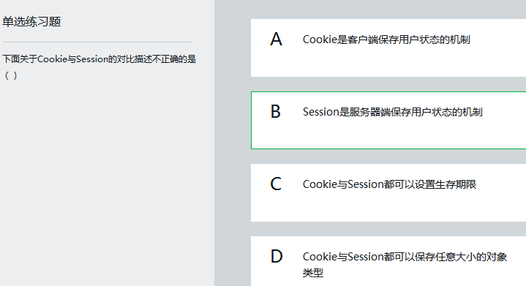



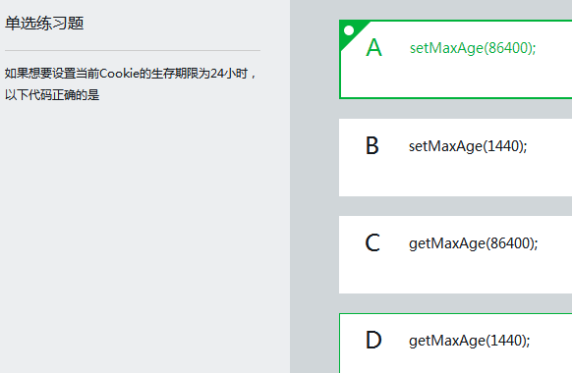

这个函数的单位是秒

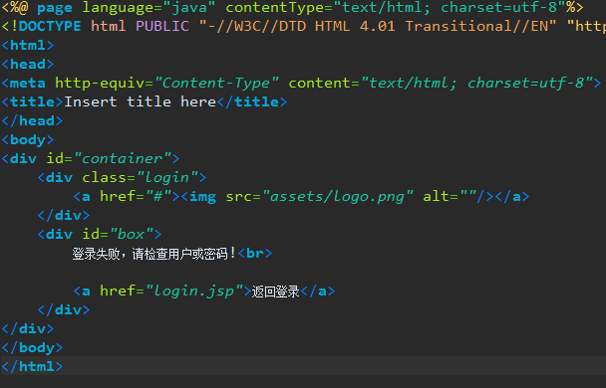

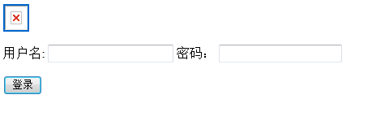

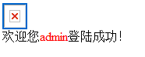

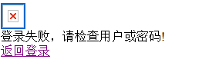

第四章Javabean

2018年4月9日

9:49

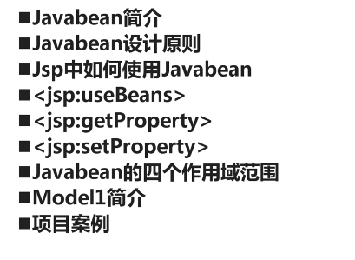

**1.Javabeans简介**

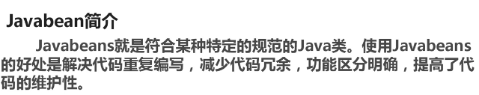

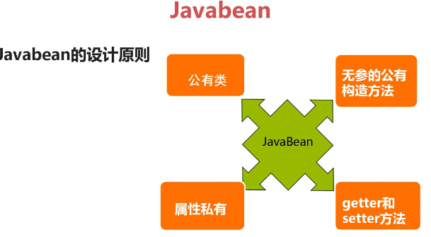

符合特定规范的Java类，这就是一个JavaBeans

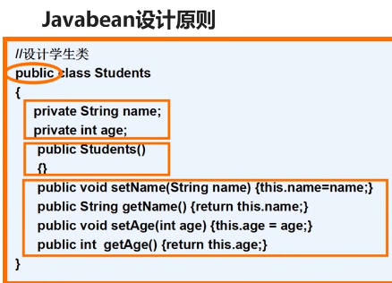

**2.JSP动作元素**

什么是JSP动作元素？

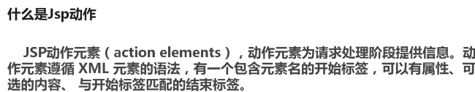

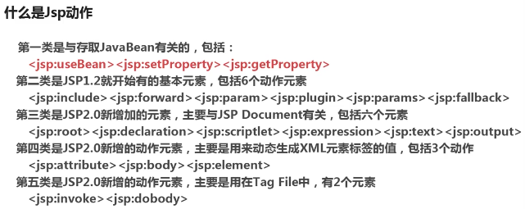

**3.使用普通方式创建JavaBeans**

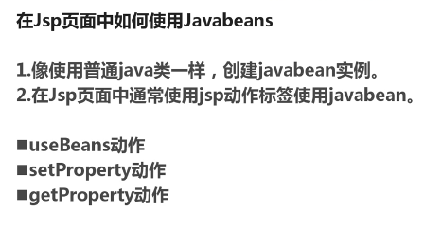

**（1）**

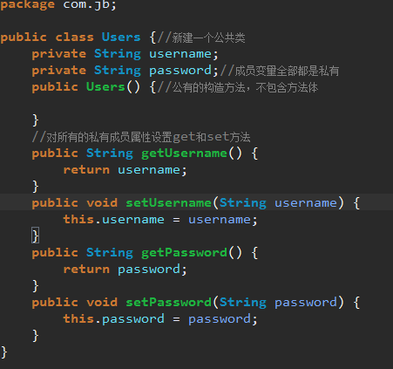

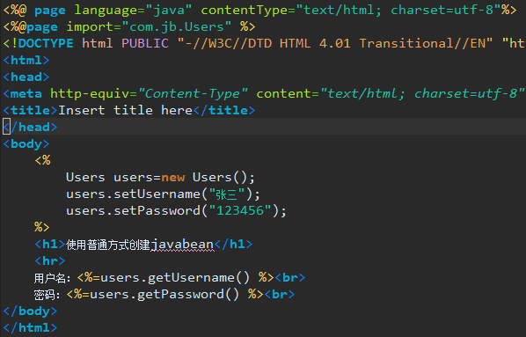

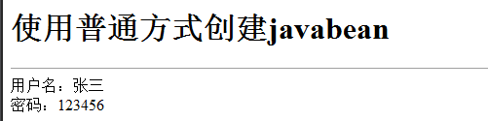

**（2）①useBean动作元素**

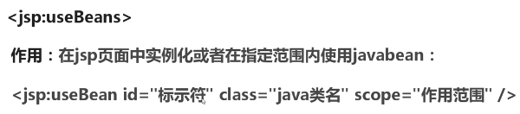

这里scope的，默认值是page

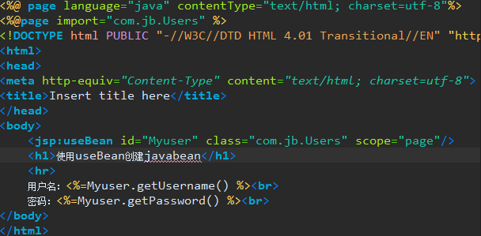

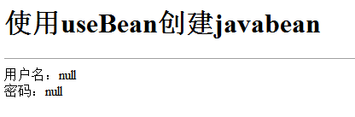

**②setProperty**

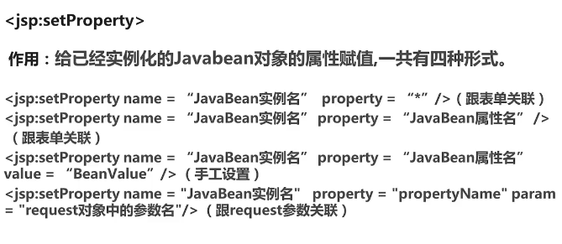

第一种方式是自动匹配，那个星号的意思，由于涉及到表单，所以重新写一个用户登录的程序

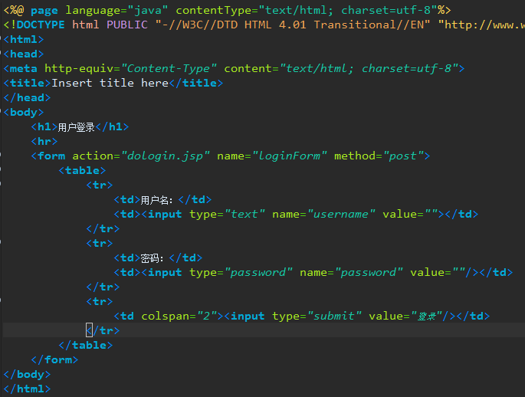

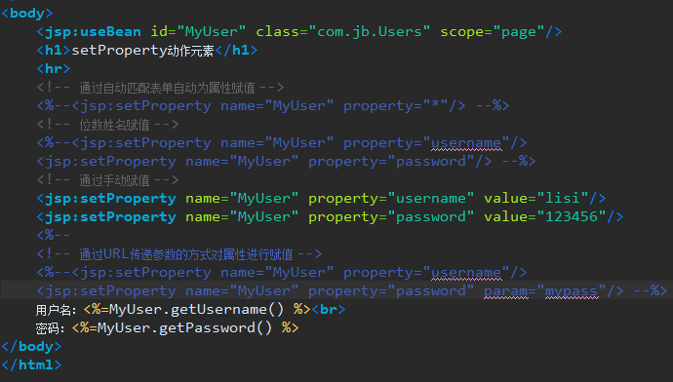

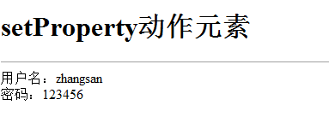

第二种方式，在语句中只指定固定的属性值，那么输出也就是固定的属性值

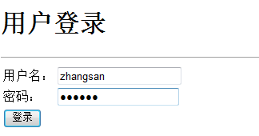

第三种方式，不论输入表单的值是什么，输出都是lisi 123456

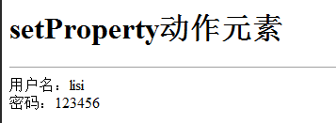

第四种方式，通过URL传参数给属性进行赋值，在login这里做如下的修改

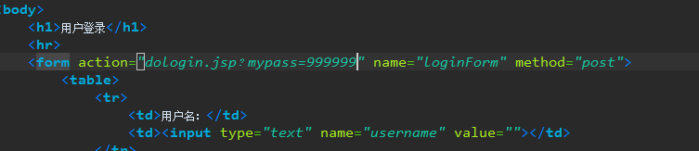

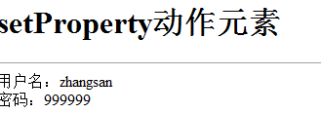

**4.getProperty**

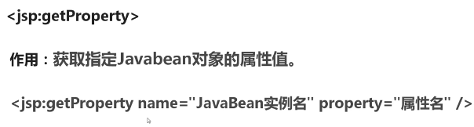

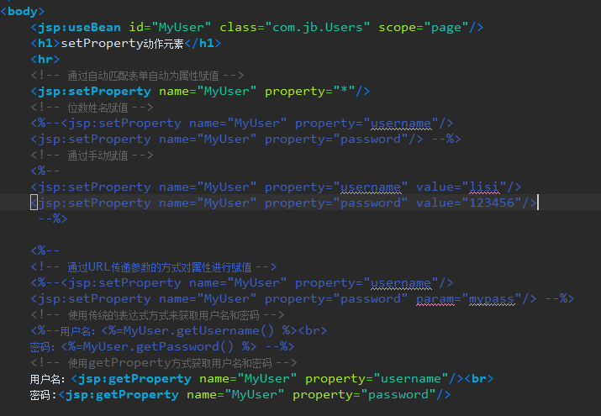

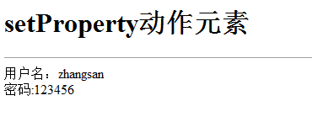

**5.JavaBean四个作用域范围**

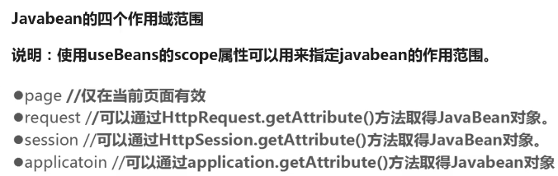

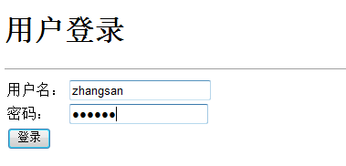

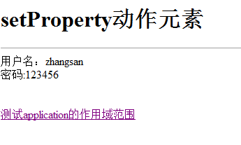

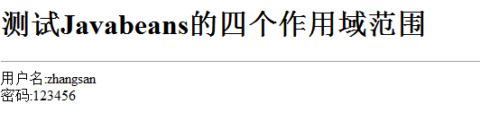

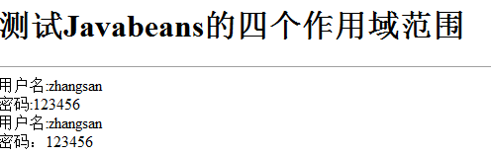

**二.使用session内置对象获取**

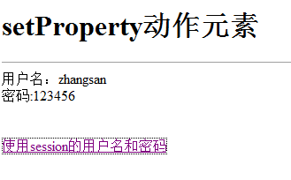

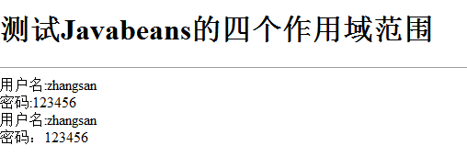

**三、使用request内置对象获取**

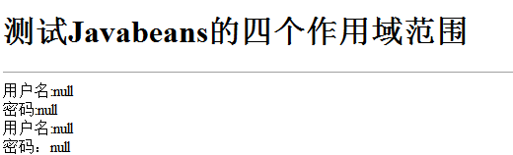

不能使用请求转发，只能使用请求重定向

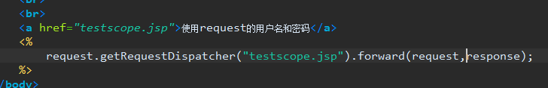

没有第二步出现超链接的步骤直接跳转到这个界面

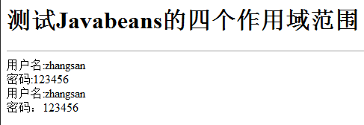

**四、使用page内置对象获取（这里要注意防止空指针yichang）**

**无论page怎么改都不能获取，因为它只对当前页面有效**

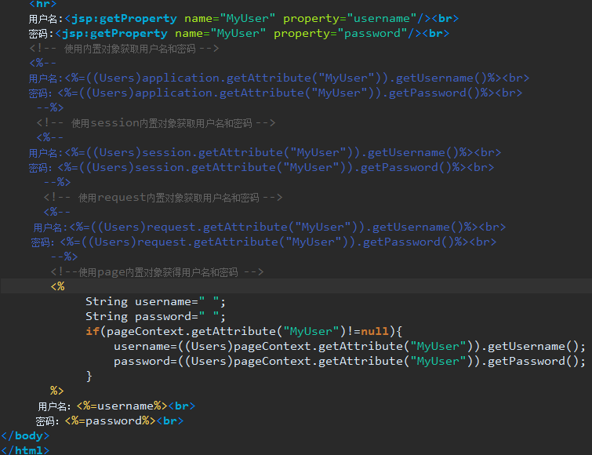

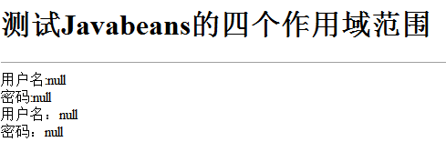

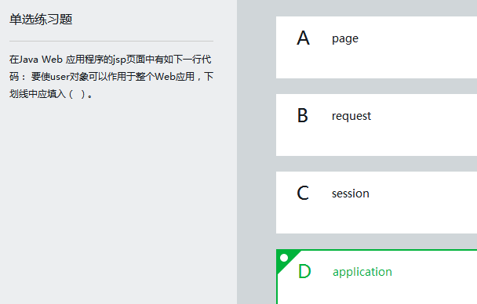

**6.Model1**

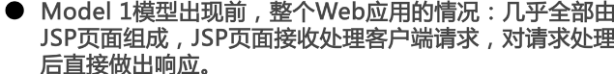

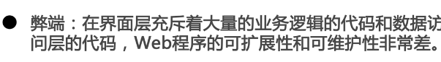

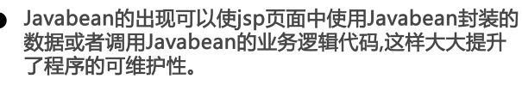

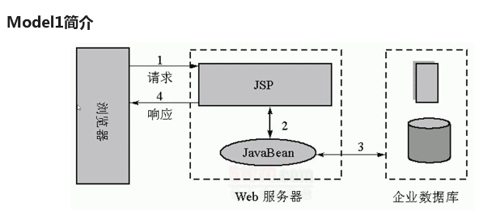

其实就是JSP+JavaBean

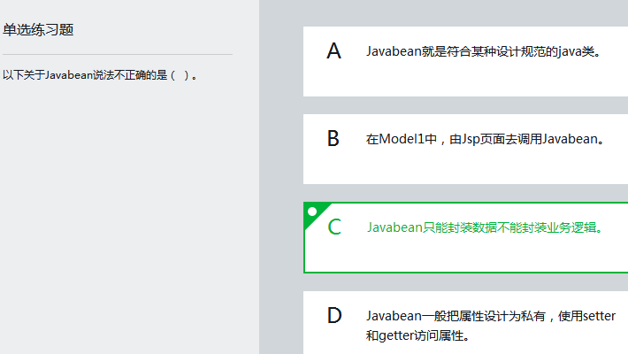

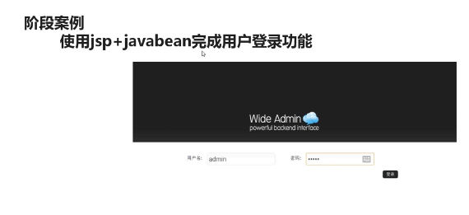

第六章 JSP指令与动作元素

2018年4月10日

18:49

JSP一共有三大指令

1.include指令

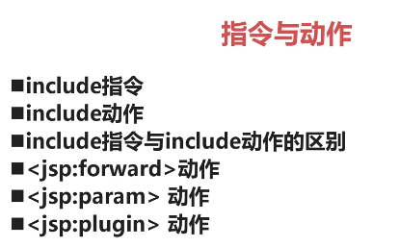

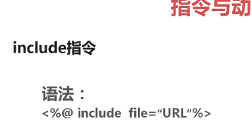

最常用的属性是file属性

实例：用include指令包含一个页面，并且在页面上显示被包含的内容

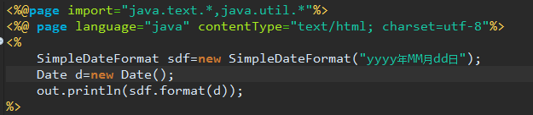

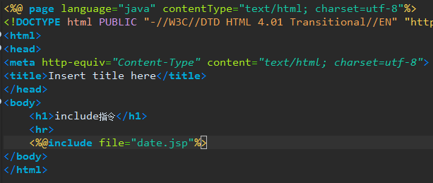

注意调用SDF的格式，这种简单的都不会

2.include动作

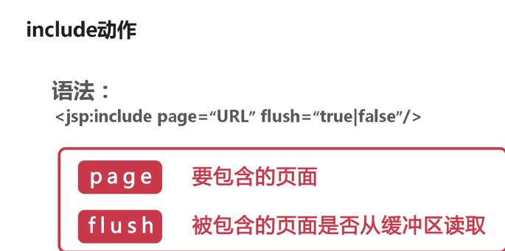

flush的默认值是false

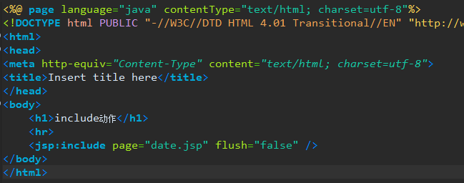

**3.include指令与include动作的区别(关于JSP面试的典型的问题)**

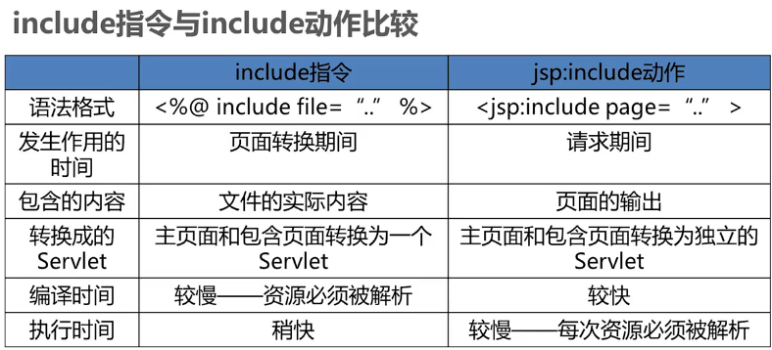

3.指令包含的是代码，动作包含的是结果

4.转换成同一个Servlet可以理解为转换成同一个类

Servlet可以简单的理解为就是一个类

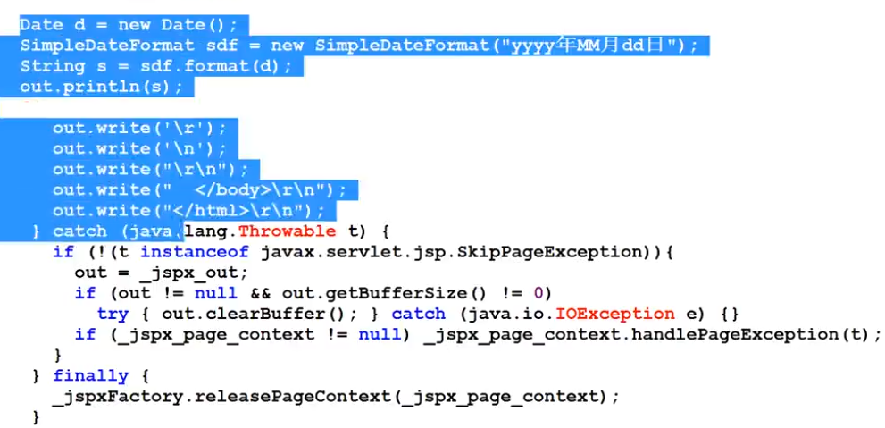

下两图是include动作的源代码

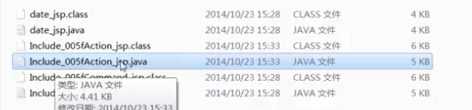

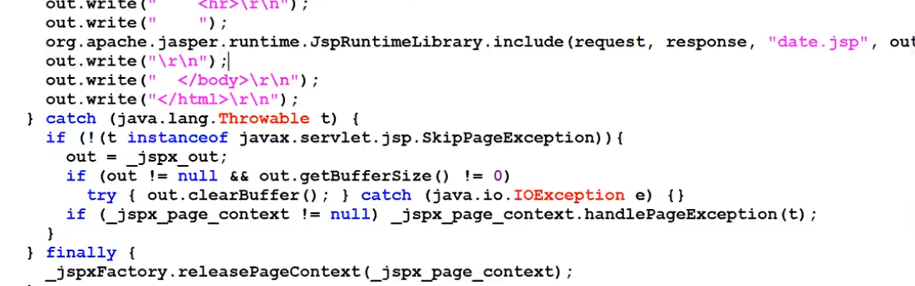

4.forward动作

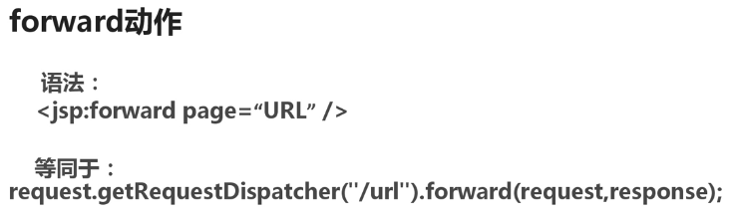

等同于服务器内部跳转指令

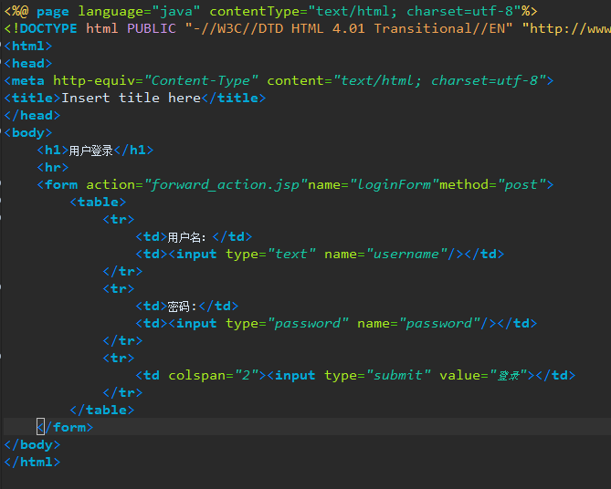

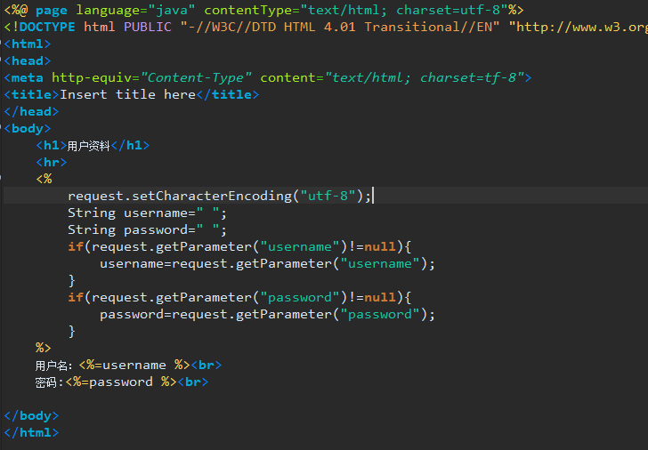

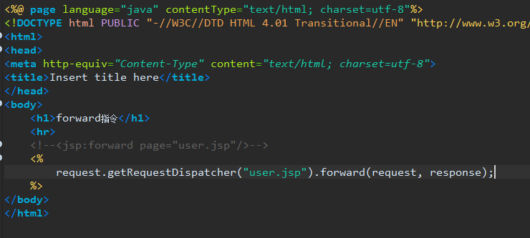

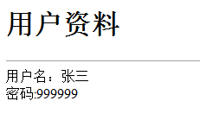

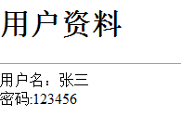

5.param动作

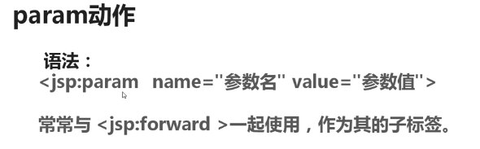

该动作可以增加原表单中没有的属性值，也可以修改原来有的参数值，下面的操作结果第二个，输入的密码是“123456”，但是输出是“888888”，输入不会影响密码值

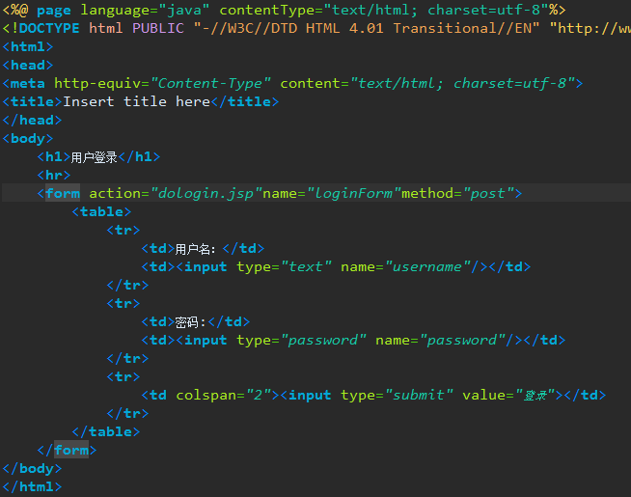

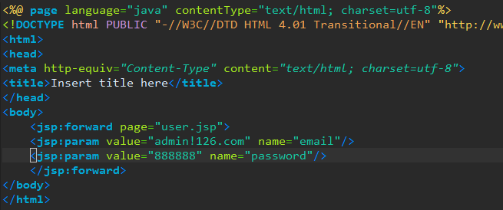

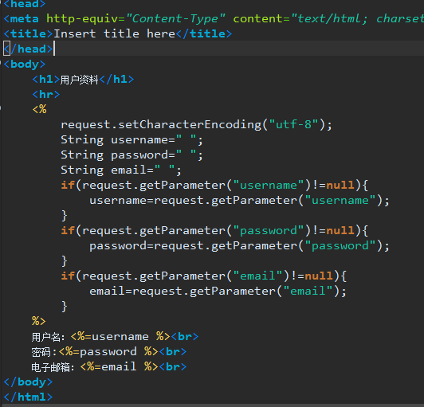

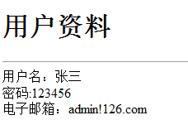

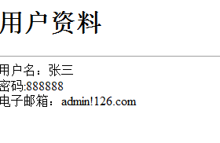

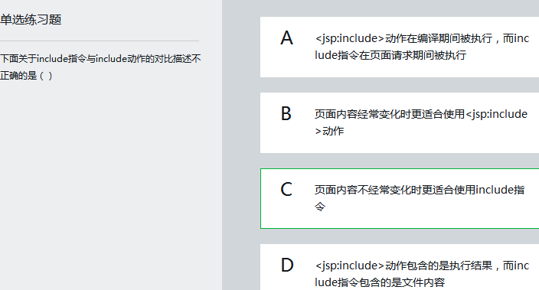

选A，说反了